AlgoInvest&Trade

La société *AlgoInvest&Trade* propose à ses clients des choix d’actions à acheter pour en tirer le meilleur profit.

Plusieurs contraintes sont appliquées pour faire ces choix :

* Une action peut être achetée qu’une seule fois
* Une action ne peut se vendre fractionnée
* Total d’achat maximum 500€

Plusieurs algorithmes sont proposés pour faire ces choix. Les voici.

Bruteforce

**Calcul du nombre de possibilités :**

* 20 actions comprenant 2 possibilités :
  + Acheter l’action
  + Ne pas acheter l’action

Donc 220 = 1 048 576 possibilités

**Proposition d’algorithme** :

A partir de la liste *(listActions[220])* de toutes les combinaisons possibles, sélectionner celles dont le cout ne dépasse pas 500€.

Pour chacune de ces lignes, calculer le rendement et vérifier si supérieur à la valeur précédente.

Si supérieur : stockage de la combinaison d’action dans une liste (*meilleurCombinaisonActions[]*) et stocker rendement dans une variable(*meilleurRendement*).

Pour faire le choix des actions à acheter, j’utilise un « compteur binaire » sur 20 digits :

1 = 00000000000000000001

2 = 00000000000000000010

3 = 00000000000000000011

Etc.

Chaque *digits* correspond à une action et le chiffre (0 ou 1) à un acte :

* 0 = ne pas acheter l’action
* 1 = acheter l’action

Prenons l’exemple suivant avec le chiffre 405 874 (base 10) = 01100011000101110010 (base 2)

|  |  |  |  |  |  |  |  |  |  |  |  |  |  |  |  |  |  |  |  |  |
| --- | --- | --- | --- | --- | --- | --- | --- | --- | --- | --- | --- | --- | --- | --- | --- | --- | --- | --- | --- | --- |
| **BIN** | 0 | 1 | 1 | 0 | 0 | 0 | 1 | 1 | 0 | 0 | 0 | 1 | 0 | 1 | 1 | 1 | 0 | 0 | 0 | 0 |
| **N° action** | 20 | 19 | 18 | 17 | 16 | 15 | 14 | 13 | 12 | 11 | 10 | 9 | 8 | 7 | 6 | 5 | 4 | 3 | 2 | 1 |

Cette combinaison représente donc l’achat des actions 19, 18, 14, 13, 9, 7, 6 et 5.

Il faudra donc ensuite calculer le rendement et le comparer au précèdent et déterminer quel est le meilleur.

Le calcul de complexité temporelle est O(2n). Etant donné que pour déduire la meilleure combinaison nous n’avons pas d’autre choix que de toutes les tester, cela rend constant le temps de traitement donc dans notre contexte nous pouvons en déduire que le calcul de complexité temporelle sera égal à O(220) soit 1 048 576 combinaisons.

La complexité spatiale est 2n. Comme dit précédemment et dans notre contexte, pas d’autres choix que de tester toutes les combinaisons donc le traitement s’exécutera 2n fois soit 1 048 576 fois.

La place mémoire qui en résulte est de 29.8 Mo :

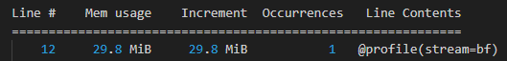

**Pseudo-code :**

Algorithme meilleurRendement

Variable

listCombinationActions : LISTE CONTENANT TOUTES LES COMBINAISONS DE SELECTION D’ACTIONS A ACHETER

meilleurCombinaisonActions[] : LISTE VIDE POUR STOCKER LA COMBINAISON D’ACTION FINALE A ACHETER

meilleurRendement <- 0 : RENDEMENT ASSOCIE A LA MEILLEURE COMBINAISON D’ACTION

MAX_INVEST <- 500 : VARIABLE CONTENANT L’INVESTISSEMENT MAXIMUM A NE PAS DEPASSER

Début

Pour i <- 0 ; taille listCombinationActions ; i = i + 1

SI cout(listCombinationActions[i]) =< MAX_INVEST :

SI rendement de listCombinationActions[i] > meilleurRendement :

meilleurCombinationActions[] <- listCombinationActions[i]

meilleurRendement <- rendement de listCombinationActions[i]

Fin SI

Fin SI

Fin POUR

Fin

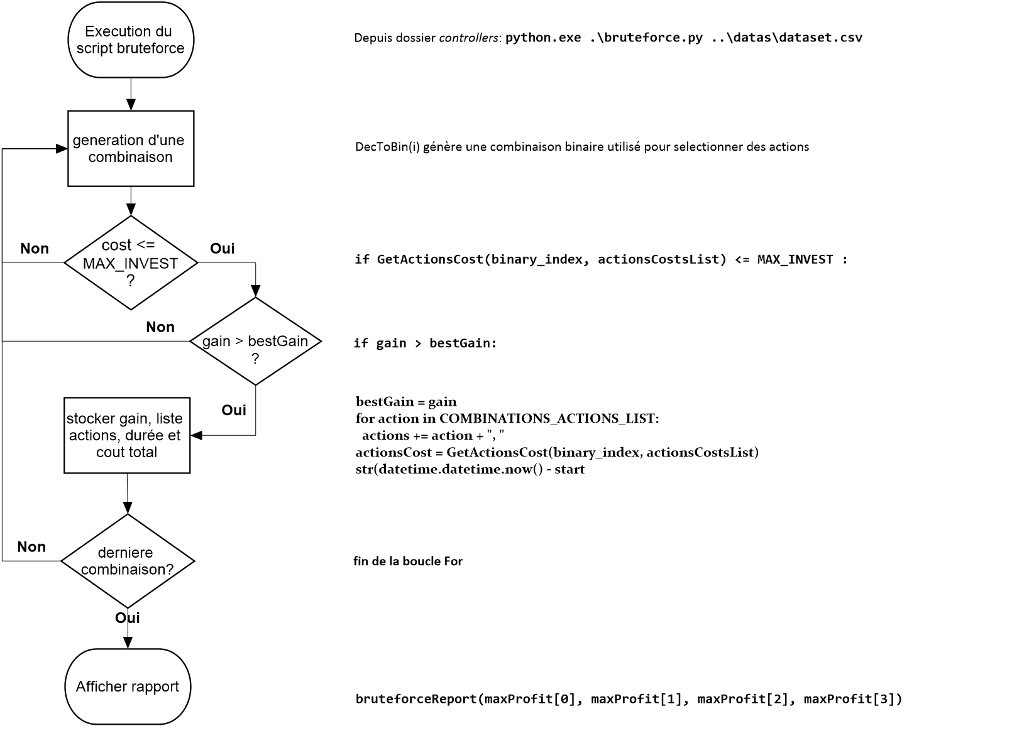**Organigramme :**

**Conclusion** :

Avantage : cette méthode teste toutes les combinaisons possibles.

Inconvénient : si on ajoute plus d’éléments (nombre d’actions) cela créé plus de combinaisons et donc le temps de traitement sera allongé. Par exemple, si nous ajoutons cinq actions de plus dans le fichier, la complexité temporelle passera de O(220) à O(225). Le temps de traitement en sera donc lourdement impacté. Le calcul de complexité spatiale sera également impacté pour la même raison.

Dans notre contexte, le temps de traitement reste malgré tout correct (environ 10 secondes) car très peu d’actions à tester.

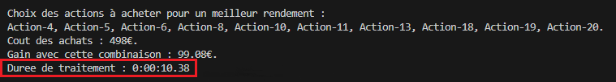

Optimisation

Methode glouton

Le but de cette méthode est d’acheter le maximum d’actions en sélectionnant en priorité celles qui rapportent le plus tout en ne dépassant pas la limite d’achat maximum de 500€. Les actions qui rapportent le plus sont celles dont le ratio profit et gain est le meilleur. Je prends donc en compte deux critères au lieu d’un ce qui affine le tri. La formule sera donc : PROFIT + (COST * (PROFIT / 100)).

Ci-dessous les listes fournis dans le fichier :

Costs = [20, 30, 50, 70, 60, 80, 22, 26, 48, 34, 42, 110, 38, 14, 18, 8, 4, 10, 24, 114]

Profits = [5, 10, 15, 20, 17, 25, 7, 11, 13, 27, 17, 9, 23, 1, 3, 8, 12, 14, 21, 18]

Ci-dessous les listes triées par ordre de rentabilité :

Costs = [80, 114, 34, 70, 38, 60, 24, 42, 50, 48, 110, 10, 26, 30,4, 8, 22, 20, 18, 14]

Profits = [25, 18, 27, 20, 23, 17, 21, 17, 15, 13, 9, 14, 11, 10, 12, 8, 7, 5, 3, 1]

Il faut ensuite itérer les opérations suivantes jusqu’au dernier élément :

1. Additionner un à un le cout des actions en suivant l’ordre des éléments de la liste COSTS trié sans jamais dépasser 500€
2. Additionner le gain (gain = cout x (profit / 100)) associé à l’action sélectionnée

Le calcul de complexité temporelle est O(n), « n » étant le nombre d’actions qu’il est possible d’acheter. Dans l’hypothèse où la solution optimale serait l’achat de toutes les actions, l’itération se produirait donc autant de fois qu’il y’a d’article. Dans cette hypothèse, la complexité temporelle serait donc égale à O(20).

La complexité spatiale étant quant à elle « n » (l’espace mémoire maximal utilisé sera au pire le nombre d’action disponible dans le dataset)

La place mémoire occupée est de 29.8Mo dans notre contexte.



**Pseudo-code :**

Algorithme glouton

Variable

actionsSorted : LISTE CONTENANT LES OBJETS TRIES (OBJET = NOM, COUT, PROFIT ET RATIO)

actionsNames <- ‘’ : VARIABLE VIDE QUI CONTIENDRA LA LISTE DES ACTIONS A ACHETER

finalProfit <- 0 : VARIABLE VIDE QUI CONTIENDRA LE GAIN TOTAL

maxInvest <- 500 : VARIABLE CONTENANT LE COUT MAXIMUM A NE PAS DEPASSER

Début

POUR i <- 0 ; actionsSorted; i = i + 1

SI maxInvest - cout(actionsSorted[i]) >= 0 :

maxInvest = maxInvest – cout(actionSorted[i])

finalProfit = cout(actionSorted[i]) x profit(actionSorted[i] / 100)

actionsNames = actionsNames + nom(actionSorted[i])

Fin SI

Fin POUR

Générer le rapport

Fin

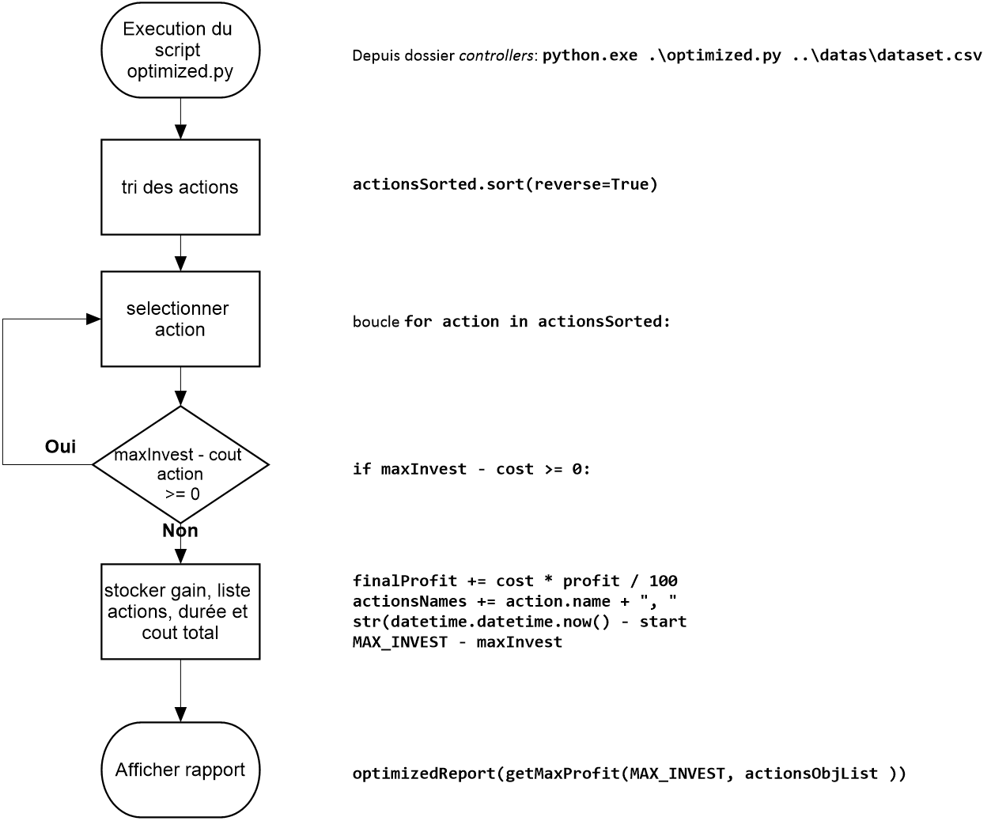**Organigramme** :

**Conclusion** :

Avantage : temps de traitement.

Inconvénient : toutes les combinaisons ne sont pas testées. Cet algorithme additionne en priorité les actions ayant le meilleur rendement.

Cette méthode heuristique tombe sur le même résultat que la méthode brute force. Malgré tout elle risque de ne pas être exacte dans d’autres situations mais pourrait donc servir pour des demandes déterminant une tendance par exemple. Dans ce cas précis, le gros intérêt serait donc la rapidité d’obtention d’une réponse.

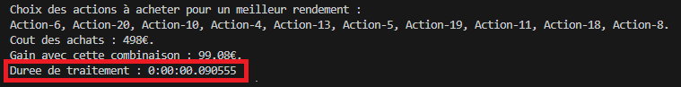

Optimisation

Algorithme dynamique

Cette méthode utilise la récursivité combinée à la comparaison d’anciennes valeurs de gain pour tester l’ensemble des combinaisons possibles.

Tout d’abord créer un tableau de dimension [INVESTISSEMENT_MAX] X [NOMBRE_ACTIONS] soit un tableau de 500 X 20.

L’itération consiste à tester les gains pour chacune des actions, comparé aux gains des précédentes pour déterminer la combinaison qui rapporte le plus :

* Si la combinaison gain + « gain de la valeur restante précédente » est supérieure au gain précédent pour le même montant, on conserve ce résultat
* Si la combinaison gain + « gain de la valeur restante précédente » est inférieur au gain précédent pour le même montant rapporte moins, on conserve la valeur du gain précédent

Exemple : admettons que nous procédons à l’achat d’actions pour un montant de **345€**. Considérons l’achat d’une action de **225€** et qui rapporte 20€ et la valeur du gain du montant restant 120€ (**345€** – **225€**) qui vaut 7€. Si l’addition de ces deux montants vaut plus que le gain associé à l’achat de l’action précédente pour le même montant (**345€**), on conserve la combinaison qui donne le gain le plus élevé, sinon on conserve le gain lié à l’achat de l’action précédente pour le même montant (**345€**).

Le calcul de complexité temporelle est 0(n), « n » étant égal au nombre de combinaison possible c’est-à-dire la taille du tableau créé au départ de l’algorithme : 20 x 500 soit 10 000. Etant donné que pour déduire la meilleure combinaison nous n’avons pas d’autre choix que de toutes les tester, cela rend constant le temps de traitement donc dans notre contexte, nous pouvons en déduire que le calcul de complexité temporel sera égal à O(10 000).

Le calcul de complexité spatiale est donc n, (« n » étant le nombre de case à remplir dans le tableau). Dans notre contexte le calcul donnera donc 10 000 car l’itération se produira forcement 10 000 fois avant de produire un résultat (le gain de la meilleure combinaison se trouvera dans la toute dernière cellule du tableau, qui elle-même ne peut être calculée que grâce à toutes les autres).

**Pseudo-code** :

Algorithme dynamique

Variable

actions <- OBJETS CONTENANT LES ACTIONS (CONTIENT NOM, COUT et PROFIT)

MAX_INVEST <- 500 (INVESTISSEMENT MAXIMUM)

table : TABLEAU DE DIMENSION « LEN(NOMBRE D’ACTIONS) * LEN(MAX_INVEST) »

actionsToBuy <- [] : LISTE CONTENANT LA MEILLEURE COMBINAISON D’ACTION A ACHETER

Début

Remplir les premières lignes et colonnes de la table avec des « 0 »

POUR i <- 1 ; actions ; i = i + 1

POUR j <- 1 ; MAX_INVEST ; j = j + 1

SI cout action[i] <= j :

SI gain action[i] + gain montant restant à investir > gain de l’action précédente pour même montant

Enregistrer le gain dans la cellule en cours

SINON

Enregistrer le gain de l’action précédente dans la cellule en cours

Fin SI

SINON

Enregistrer le gain de l’action précédente dans la cellule en cours

Fin SI

Fin POUR

Fin POUR

Afficher rapport

Fin

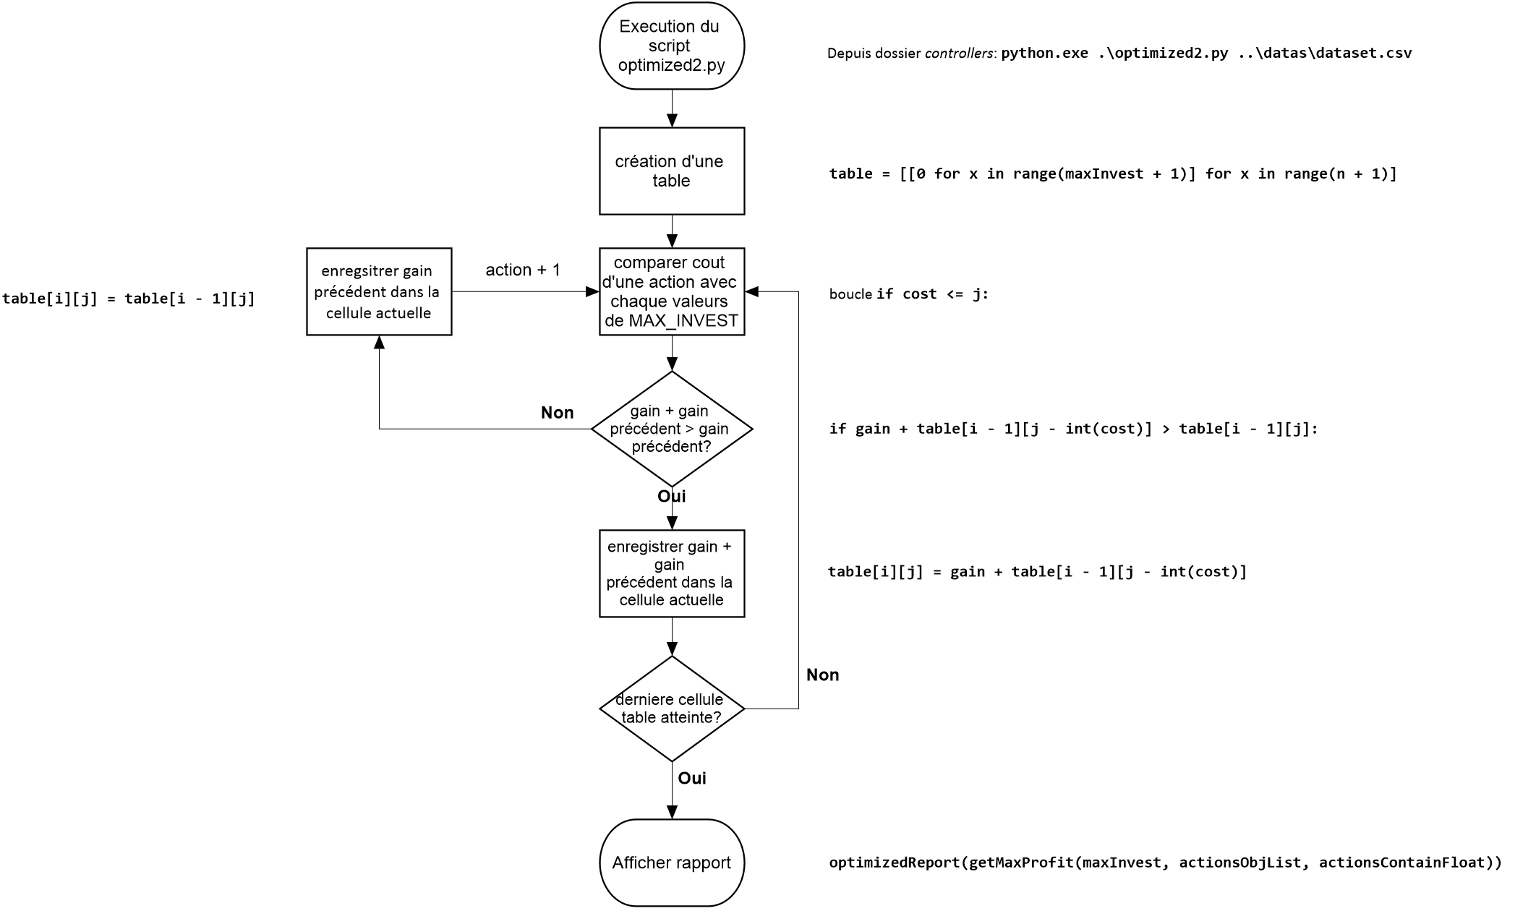**Organigramme :**

**Conclusion** :

Avantage : temps de traitement, quasi idem que la « version glouton ».

Inconvénient : ressource processeur plus élevé car beaucoup plus de traitement que la « version glouton » : O(10 000) > O(20)

De plus, le traitement est différent et propose une autre combinaison (malgré un résultat cout et gain identique, la combinaison d’achat des actions est différente). Cette solution permet, d’après moi, d’avoir un résultat plus précis (et non plus une tendance) car elle compare beaucoup de combinaisons. Mais elle aura tendance à prendre de plus en plus de temps en fonction du nombre d’élément à tester.

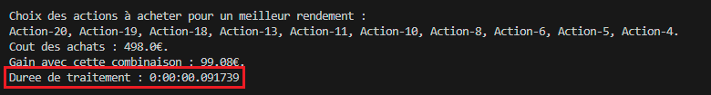

La place mémoire occupée est de 30Mo :



backtesting et

optimisation